



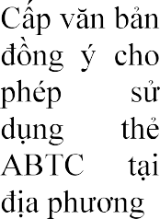
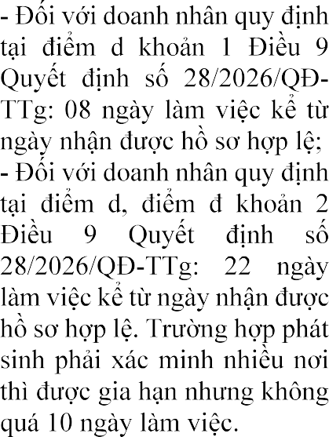
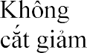
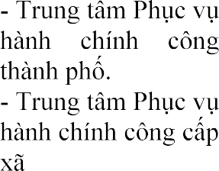
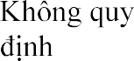
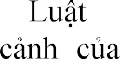
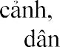

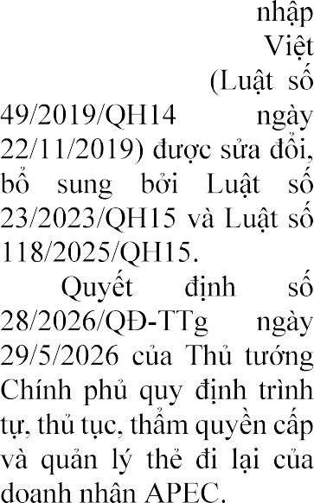
DA

DANH MỤC THỦ TỤC HÀNH CHÍNH ĐƯỢC SỬA ĐỔI BỔ SUNG LĨNH VỰC XUẤT CẢNH, NHẬP CẢNH THUỘC PHẠM VI CHỨC NĂNG QUẢN LÝ CỦA SỞ CÔNG THƯƠNG
Theo thông báo số TB-UBND ngày tháng năm 2026 của Ủy ban nhân dân phường Thành Đông

